INDICAÇÃO N. 586/2017

INDICAMOS ao Prefeito Municipal, Exmº. Sr. Fernando Galvão Moura, nos termos regimentais, que, junto ao Diretor do Departamento Municipal de Tráfego Archibaldo Brasil Martinez de Camargo, em parceria com a Guarda Civil Municipal e seu respectivo comandante Luis André Rosa Júnior, intensifique a fiscalização acerca da presença de animais de grande porte, especialmente de gado bovino, nas proximidades do Colégio Convívio e do Educandário e também nas estradas municipais, bem como busque mecanismos para a remoção imediata dos mesmos em veículo apropriado quando indevidamente soltos nos locais acima mencionados.

Justificativa

Tem chegado ao nosso conhecimento inúmeras reclamações acerca de animais de grande porte, principalmente bovinos, soltos pelas Ruas da Cidade, em especial nas proximidades do Residencial Irmãos Furquim e Residencial São Francisco, local onde existem escolas infantis e tráfego constante de crianças, idosos e veículos diversos.

O mesmo problema de repete ao longo da Vicinal Fabiano Zacarelli, tendo causado inúmeros acidentes, inclusive com vítima fatal no presente ano.

Bebedouro, 15 de agosto de 2017.

Jorge Emanoel Cardoso Rocha Juliano César Rodrigues
Professor Jorge Juliano César
Vereador - PSD Vereador - PSD

Rogério Alves Mazzonetto Sebastiana Maria Ribeiro Tavares
Rogério Mazzonetto Sebastiana Tavares
Vereador - PDT Vereadora - DEM

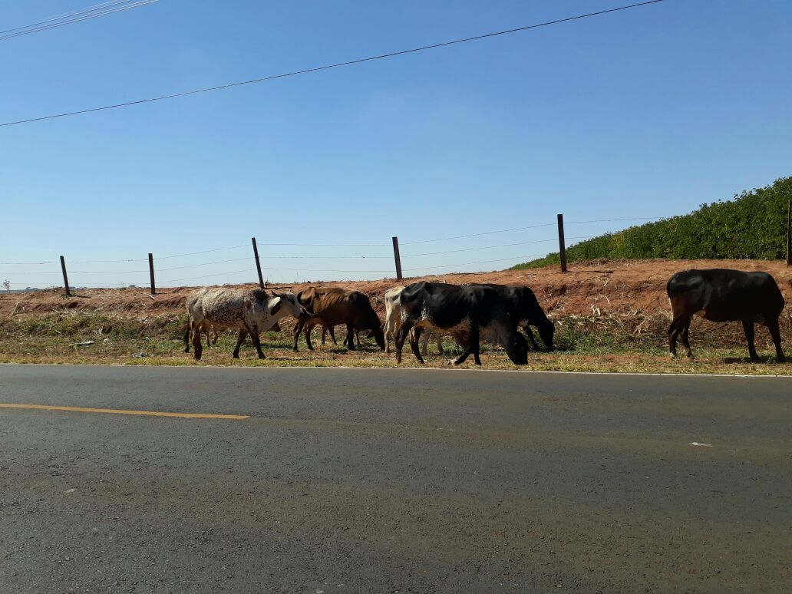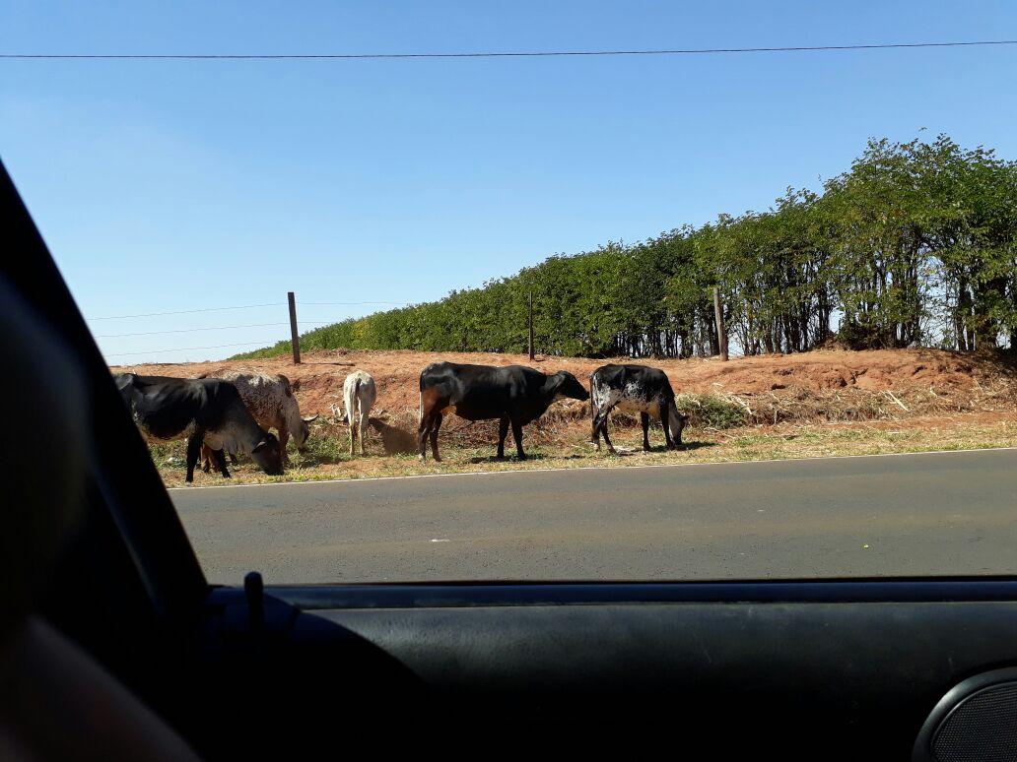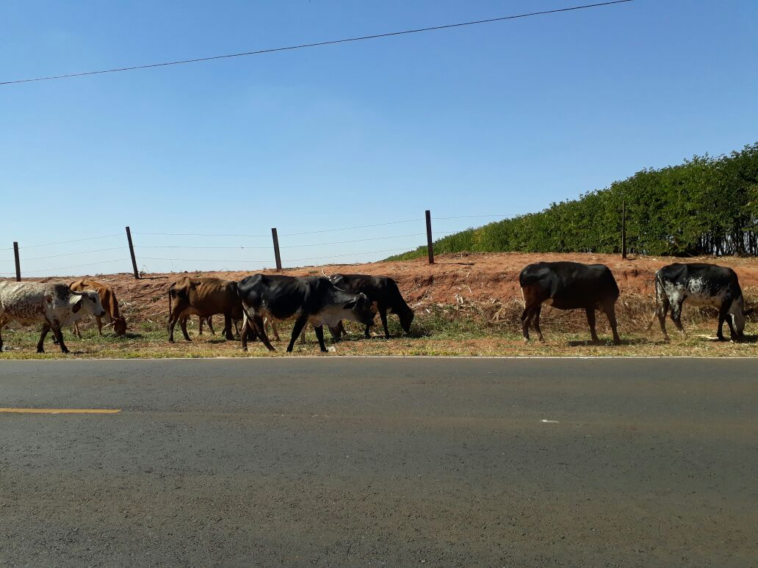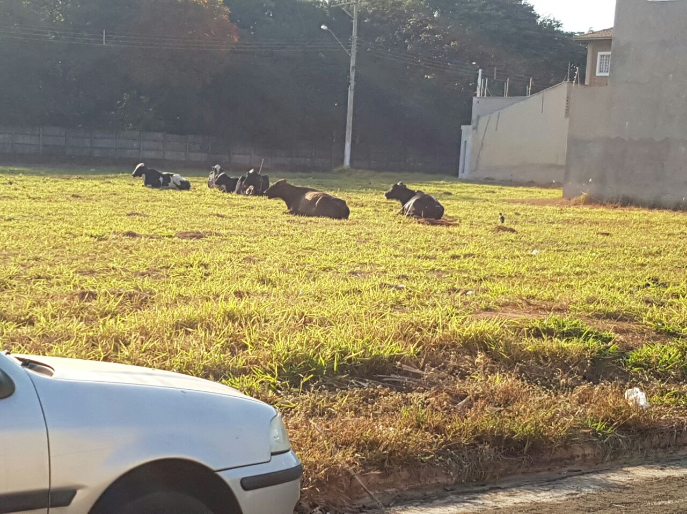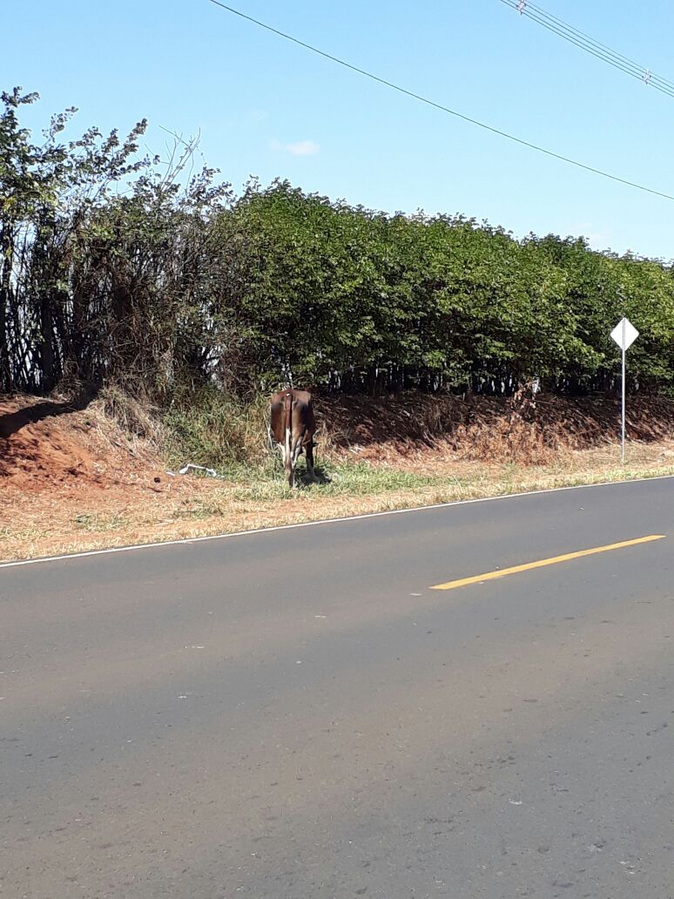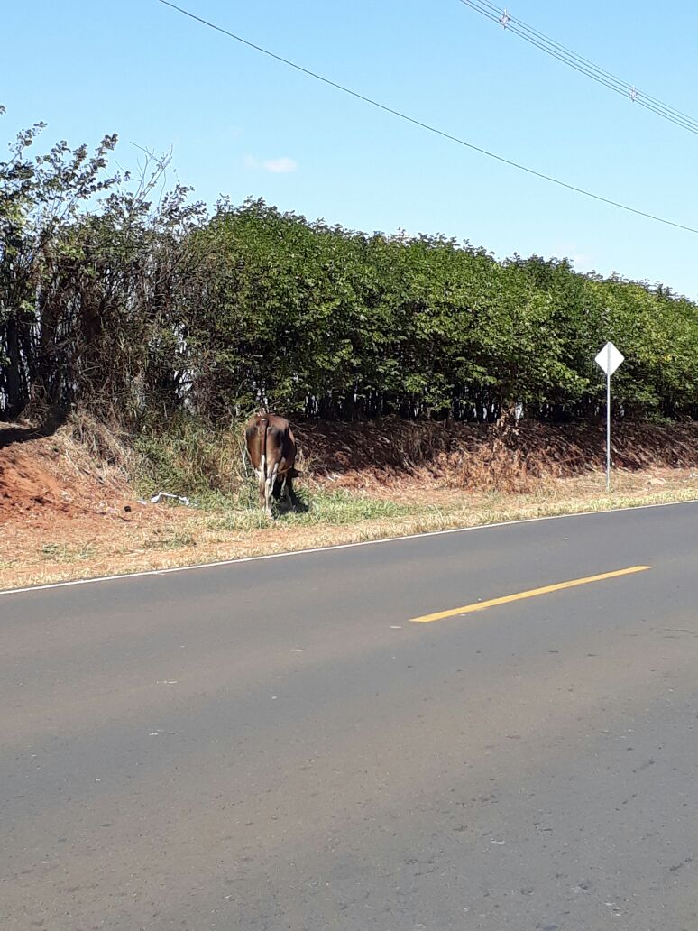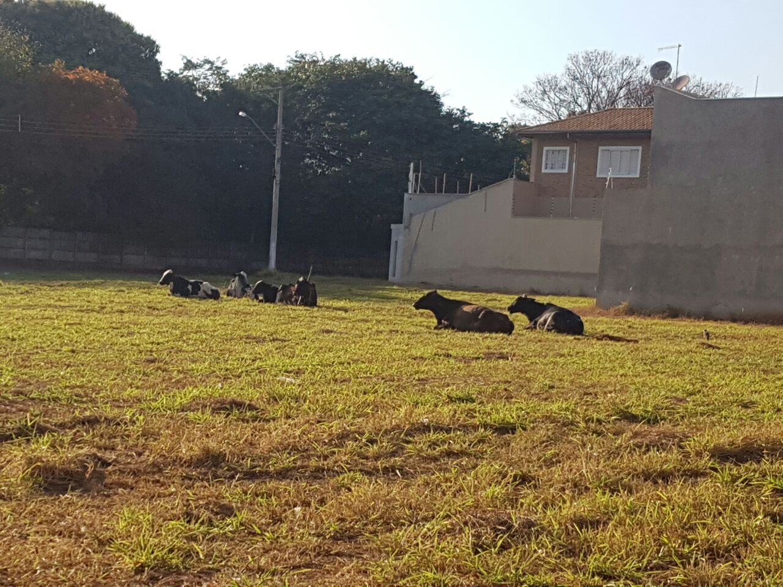

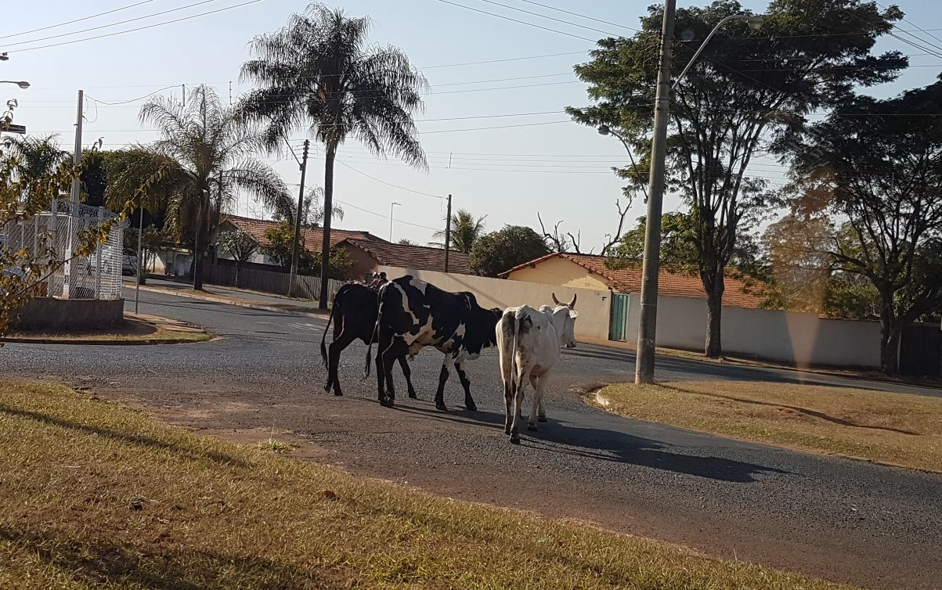

Residencial Irmãos Furquim, Residencial São Francisco e Vicinal Fabiano Zacarelli.

